- ЦВЕТ ВОДЫ определяют с помощью шкалы цветности
Фореля-Уле и белого диска Секки

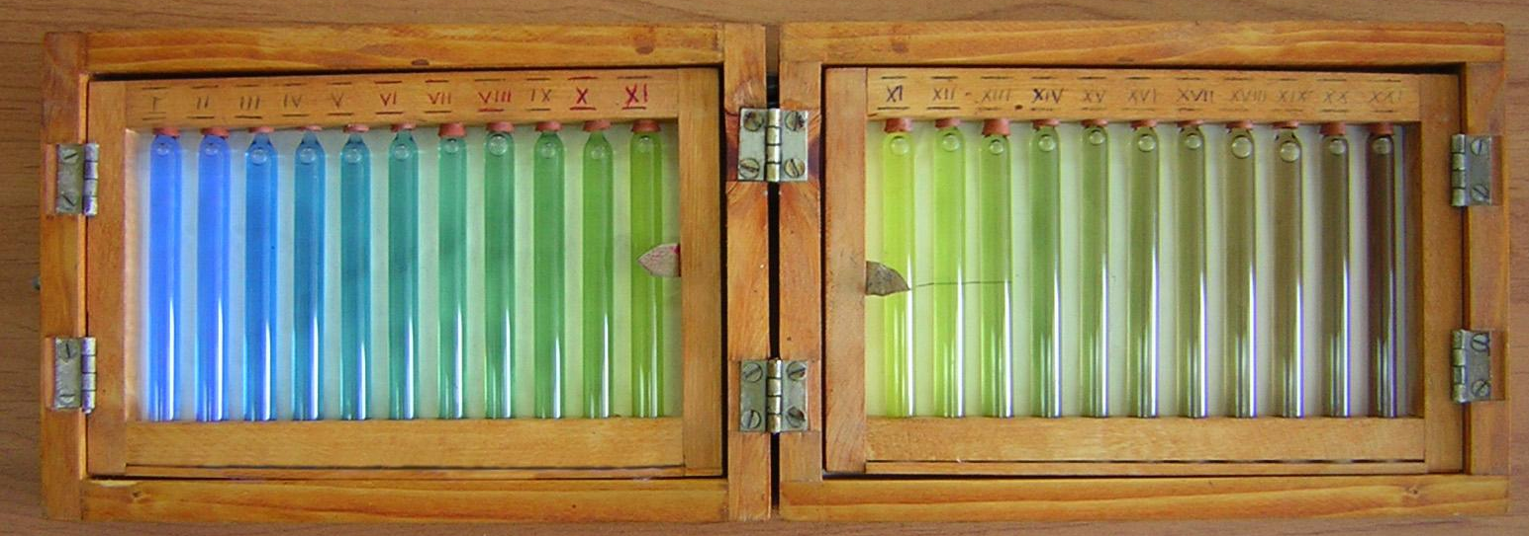

Таблица
цветов по номерам пробирок шкалы цветности Фореля-Уле

Номер пробирки |  | Цвет
римский | арабский | Цвет
I | 1 | синий
II | 2 | синий
III | 3 | голубой
IV | 4 | голубой
V | 5 | зеленовато-голубой
VI | 6 | зеленовато-голубой
VII | 7 | голубовато-зеленый
VIII | 8 | голубовато-зеленый
IX | 9 | зеленый
X | 10 | зеленый
XI | 11 | желтовато-зеленый
XII | 12 | желтовато-зеленый
XIII | 13 | зеленовато-желтый
XIV | 14 | зеленовато-желтый
XV | 15 | желтый
XVI | 16 | желтый
XVII | 17 | коричневато-желтый
XVIII | 18 | коричневато-желтый
XIX | 19 | желтовато-коричневый
XX | 20 | желтовато-коричневый
XXI | 21 | коричневый

